Francisco Javier Castillo Iñiguez 8vo Turismo ltu 758

Eco-Turismo es:
La actividad turística que se desarrolla si alterar el equilibrio del medio ambiente y evitando los daños a la naturaleza se trata de una tendencia que busca compatibilizar la industria turística ecología.
Titulo:
Propuestas para el aprovechamiento Eco-turístico del camellón Aurelio Ortega en Guadalajara Jalisco como atractivo Eco-turístico.
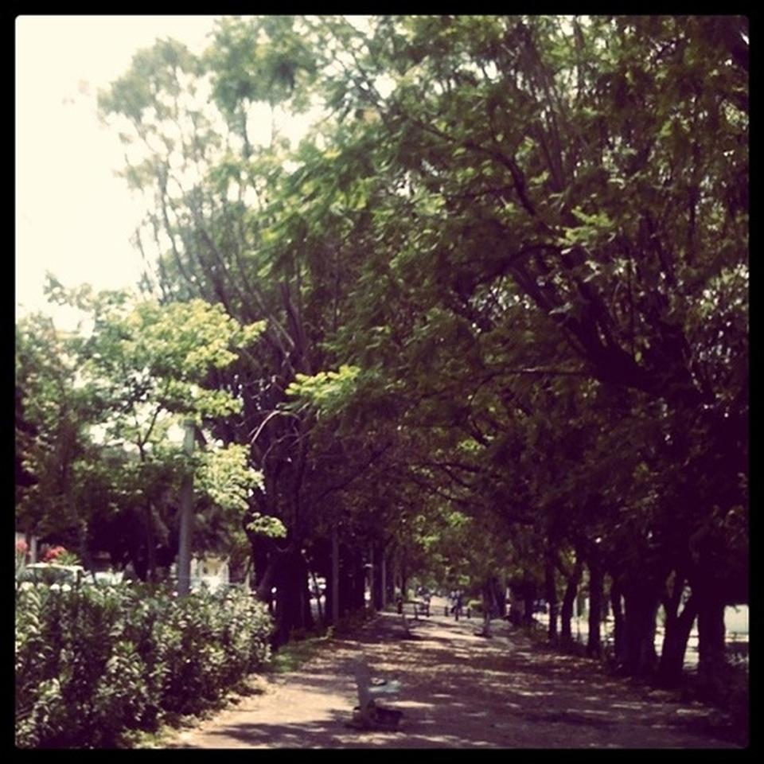

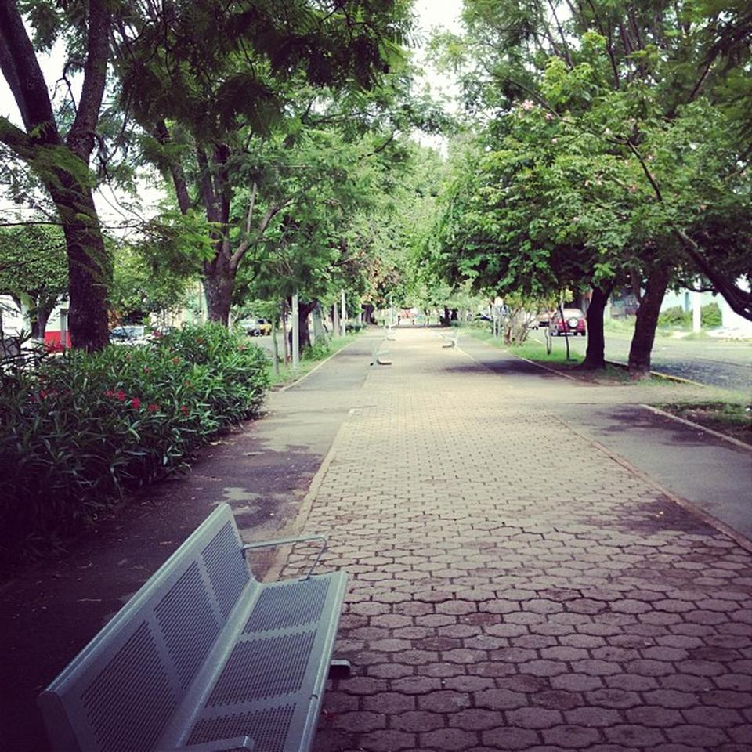

Objeto a estudiar: Camellón Aurelio Ortega
Parque y Pista
Aurelio Ortega - Av. A, Zapopan, Jalisco, México
Que es un camellón Camino, paseo o acera central de una avenida o calle ancha, generalmente adornado con árboles y plantas, Espacio, zanja o pared baja con que se separan los dos sentidos de la circulación en una autopista o autovía para impedir el paso de los vehículos al carril contrario. Es un muy buen lugar para correr y despejarse buen lugar solo le hace falta un cambio de piso al camellón porque al correr se vuelve algo fastidioso el tener que moverte de un lado a otro y eso corta el ritmo, caminar y sacar tus perros es lo más básico que se puede hacer aquí. Es mejor correr cuando aún hay luz, algunas partes de la pista no están bueno y es peligroso si no se ve. Lugar tranquilo para disfrutar con tu mejor amiga, Mercado orgánico todos los jueves de 12:00 pm a 6:00pm empezando en esquina san Jorge.

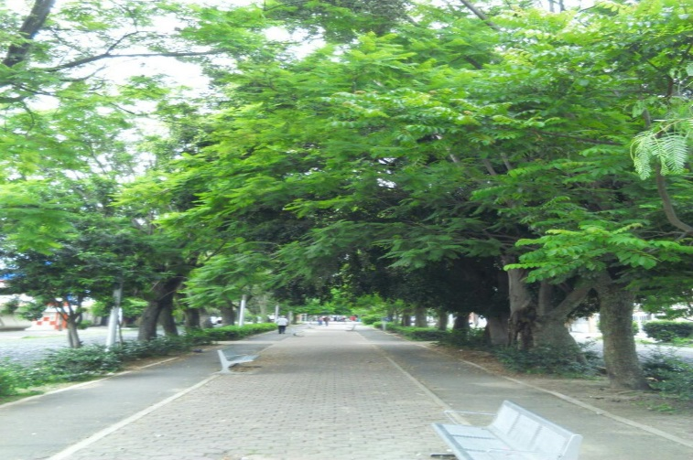
Tema a investigar: Propuestas para su aprovechamiento Ecológico-Turístico
Por varios motivos y razones así como el
Increíble potencial con el que cuenta el
Camellón Aurelio Ortega pretendo con esta
Investigación pretendo hacer propuestas para
Un mejor aprovechamiento no solo de la zona
Si no que al hacerlo más notorio se verá reflejado en un incremento no solo de los mismos habitantes de Guadalajara sino que también se verá reflejado en el incremento de turistas extranjeros.

Nombre del proyecto
Propuestas para el aprovechamiento Eco-turístico del camellón Aurelio Ortega en Guadalajara Jalisco como atractivo Eco-turístico.
Estoy estudiando probables propuestas para el aprovechamiento eco-turístico del camellón Aurelio ortega para dar un incremento económico, social y ambiental
Pregunta de investigación: El camellón Aurelio ortega tiene el potencial de ser reconocido como un distintivo de actividades eco-turísticas en Guadalajara.
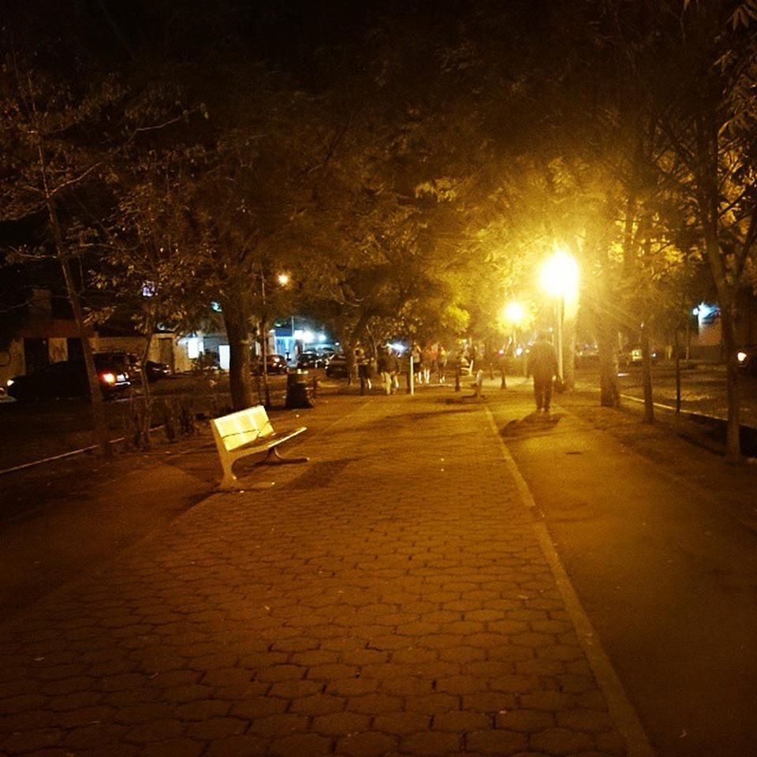

Justificación:
El camellón Aurelio Ortega cuenta con 2 estatuas de conmemoración y con una accesibilidad rápida a el parque villa fantasía sin mencionar que es una zona muy concurrida por deportistas, parejas, adolescentes, familias, y personas con sus mascotas se convirtió en una zona de lectura, deporte, ocio, de romance, o simple descanso de la vida diaria. Ya que con esta investigación pretendo generar propuestas de una nueva zona eco-turística en GDL. De forma que se incremente el flujo de dinero en dicha zona y por ende al haber más flujo se podrán más cosas como restaurantes bares, gimnasios, y demás locales. Pretendo con esta investigación es dar más, que a conocer que el camellón Aurelio Ortega es un posible impulsor turístico.
Bibliografía
https://es.foursquare.com/v/camellon-aurelio-ortega/4e45d994b61c03d0cd049b8c/photos
https://www.google.com.mx/#q=que+es+un+camellon

